
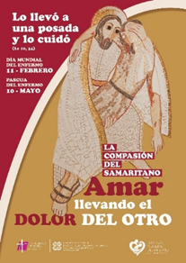
MISA CON NIÑOS

10 de mayo de 2026
PASCUA 6º-A

Juan 14,15-21: "El Espíritu vive con vosotros y está en vosotros".
Mensaje:
Tu Espíritu nos habita

MONICIÓN DE ENTRADA
Hermanos y hermanas: Cada domingo estamos felices de reunirnos para celebrar juntos la Eucaristía, la presencia de Cristo Resucitado en medio de nosotros. En este 6º domingo de Pascua, las lecturas nos invitan a abrirnos al Espíritu Santo que vive en nosotros, para que nos ilumine nuestro caminar. En el Día del Enfermo tengamos presentes a todos los enfermos de nuestra comunidad y aprendamos, como dice el lema, a “amar llevando el dolor del otro”. Que la Virgen, en este mes de mayo, nos guíe y proteja especialmente a los enfermos.
-En el nombre del Padre… La gracia, el amor y la paz de Jesús resucitado, esté con vosotros.

SÚPLICAS DE PERDÓN
A Dios Padre que resucitó a su hijo Jesús, le pedimos perdón:
- Porque decimos creer en Ti, pero, frecuentemente, estamos atados por el mal. Señor, ten piedad.
- Porque presumimos de quererte, pero a menudo no vivimos los mandamientos. Cristo, ten piedad.
- Porque creemos a nuestra manera y hacemos una religión a nuestro capricho. Señor, ten piedad.
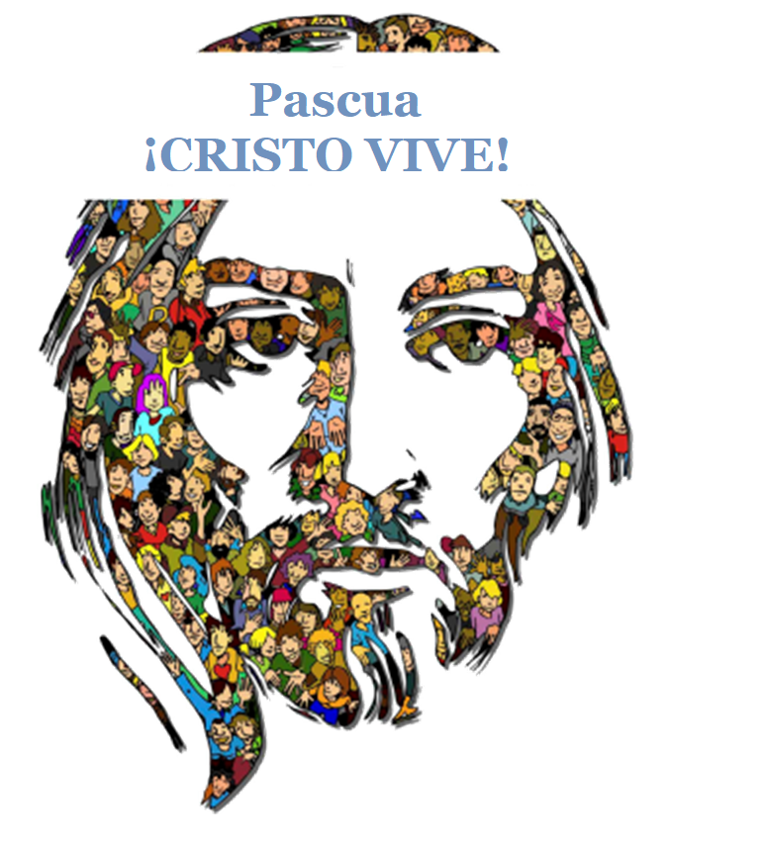
- MONICIÓN A LAS LECTURAS
Las lecturas de hoy tienen sabor a Espíritu Santo. Dentro de pocos días celebraremos la gran Pascua de Pentecostés. Es decir: la venida del Espíritu Santo.
Los primeros cristianos confiaron, aunque nunca habían escuchado que existía, en la presencia del Espíritu. Todo lo que hicieron y dijeron, fue confirmado por lo que Jesús les prometió: la ayuda y la defensa del Espíritu Santo. Escuchemos con mucha atención.

ORACIÓN DE LOS FIELES
Cristo nos Cristo nos asegura que viviremos porque él vive junto al Padre y esa vida llega a todo aquel que recibe el Espíritu de la verdad. Por eso digamos: R.- Anima nuestra vida, Señor.

1.-Por el Papa León, para que como nos urgía San Pedro su primer antecesor, nos dé razones para creer y esperar. Oremos.

2.-Por nuestra comunidad cristiana para que viva con alegría la presencia de Cristo entre nosotros. Oremos.

3.-Por los enfermos para que no desfallezcan y sientan la presencia curativa de Jesús resucitado y el cariño de los familiares que les cuidan. Oremos.

4.-Por los profesionales de la salud para que el Señor sostenga sus manos y les proteja para que realicen con generosidad su importante labor. Oremos.

5.-Por todos los que se preparan para celebrar la primera comunión o la confirmación para que con sus padres aprendan a rezar y a vivir el evangelio. Oremos.

6.-Por todos nosotros, para que El Espíritu Santo aleje nuestros miedos, nos proteja, nos guíe y santifique y nos veamos rodeados del amor de Dios. Oremos.
7.- Por todos los que en el mes de mayo rezamos con cariño y devoción a nuestra madre María, para que ella nos lleve a Jesús. Oremos.
Por Jesucristo, nuestro Señor. Amén.

5. PROCESIÓN DE OFRENDAS (elegimos)
-PARAGUAS ROJO: Con este paraguas rojo queremos simbolizar la presencia del Espíritu Santo que nos ayuda y nos protege contra las fuerzas del mal. Anímanos, Señor, a vivir bajo tu sombra.
-DIEZ MANDAMIENTOS: Presentamos ante el altar un arca que contiene los diez mandamientos. Ofrecemos al Señor nuestro firme propósito de: conocerlos, amarlos y cumplirlos con nuestra vida.
-ÓLEO DE LOS ENFERMOS: Al presentarte Señor el óleo de los enfermos queremos tener un recuerdo especial para todos los enfermos y ancianos. Tú, Jesús eres bálsamo, medicina que cura: sé para ellos la fuerza en la enfermedad y el cayado que le sostiene en la vejez. Y enséñanos a cuidar a nuestros enfermos.
-El PAN Y EL VINO: El pan y el vino, como siempre, los las verdaderas y únicas ofrendas. Algo bueno tiene el pan y el vino cuando, Jesús, quiso transformarlos –y hoy también- en su Cuerpo y en su Sangre. Nos ayudarán a ser fuertes y al cumplimiento de la voluntad de Dios.

6. ORACIÓN DE LA JORNADA DEL ENFERMO 2026
LO LLEVÓ A UNA POSADA Y LO CUIDÓ
Jesús, Buen Samaritano, que viviste aliviando el sufrimiento de quienes encontrabas en el camino, como expresión de la misericordia del Padre. Ayúdanos a bajar a lo profundo del corazón, donde se escucha el grito del dolor, la voz de quien sufre y necesita. Danos entrañas de misericordia, para que no demos rodeos ante los que sufren y sepamos caminar con los ojos del corazón abiertos para ayudar a quienes nos necesitan. Haznos, Señor, buenos samaritanos para que el mundo descubra en nuestra vida el rostro misericordioso del Padre.

